Banco de Dados Atividade - Dicionário de Dados

Kevin da Silva Lima 2o DS AMS

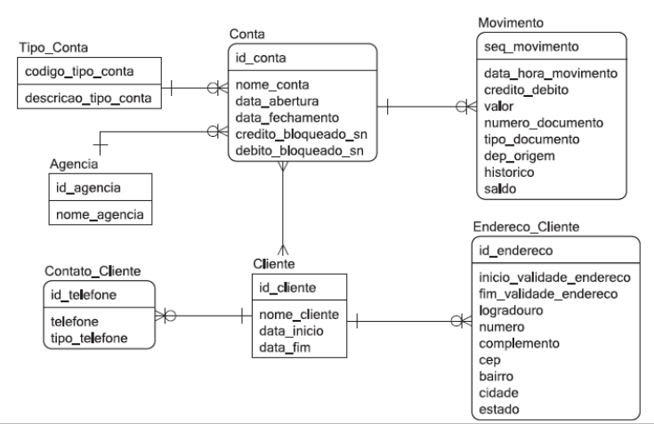

**TIPO_CONTA = #Codigo_Conta + Descricao**

**Codigo_Conta** = *Identificador*

*Tipo: Numérico (7 posições) *

**Descricao** = *Descreve o tipo de conta*

*Tipo: Alfabético (50 posições) *

**CONTA = #Id_Conta + Nome + Data_Abertura + Data_Fechamento + Credito_Bloqueado + Debito_Bloqueado**

**Id_Conta** = *Identificador da conta*

*Tipo: Numérico (7 posições) *

**Nome** = *Nome da conta*

*Tipo: Alfabético (50 posições) *

**Data_Abertura** = * Data de abertura da conta*

*Formato data: dd/mm/aa*

**Data_Fechamento** = * Data de fechamento da conta*

*Formato data: dd/mm/aa*

**Credito_Bloqueado** = *Crédito Bloqueado*

*Tipo: Alfabético (1 posição) *

[S | N]

**Debito_Bloqueado** = *Debito Bloqueado*

*Tipo: Alfabético (1 posição) *

[S | N]

**MOVIMENTO = #Sequencia + Data_Hora + Credito_Debito + Valor + Numero_Documento + Tipo_Documento + Dep_Origem + Historico + Saldo**

**Sequencia** = *sequência do movimento*

*E o identificador*

*Tipo: Numérico (10 posições) *

**Data_Hora** = *Data e Hora do Movimento*

*Formato hora: h(hora):m(minuto):s(segundos)*

*Formato data: dd/mm/aa*

**Credito_Debito** = *Movimento realizado por Credito ou Debito*

[Credito | Debito]

**Valor** = *Valor do movimento*

*Tipo: Numérico (12 posições) *

**Numero_Documento** = *Número do documento movimentado*

*Tipo: Numérico (20 posições) *

**Tipo_Documento** = *Tipo do documento*

*Tipo: Alfanumérico (50 posições) *

**Dep_Origem** = *Departamento de origem*

*Tipo: Alfanumérico (50 posições) *

**Historico** = *Histórico de movimentos*

*Tipo: Alfanumérico (50 posições) *

**Saldo** = *Saldo do cliente*

*Tipo: Numérico (12 posições) *

**AGENCIA = #Id_Agencia + Nome**

**Id_Agencia** = *Identificador de Agencia*

*Tipo: Alfanumérico (10 posições) *

**Nome** = *Nome da agencia*

*Tipo: Alfabético (50 posições) *

**CONTATO_CLIENTE = #Id_Telefone + telefone + Tipo_Telefone**

**Id_Telefone** = *Identificador de Telefone*

*Tipo: Alfanumérico (10 posições) *

**Telefone** = *Telefone do Cliente*

*Tipo: Numérico (11 posições) *

**Tipo_Telefone** = *Tipo de telefone do Cliente*

*Tipo: Alfabético (30 posições) *

**CLIENTE = #Id_Cliente + Nome + Data_Inicio + Data_Fim**

**Id_Cliente** = *Identificador do Cliente*

*Tipo: Alfanumérico (10 posições) *

**Nome** = *Nome do Cliente*

*Tipo: Alfabético (30 posições) *

**Data_Inicio** = *Data inicial do cliente*

*Formato data: dd/mm/aa*

**Data_Fim** = *Data Final do cliente*

*Formato data: dd/mm/aa*

**ENDERECO_CLIENTE = #Id_Endereco + Inicio_Validade + Fim_Validade + Logradouro + Numero + Complemento + CEP + Bairro + Cidade + Estado**

**Id_Endereco** = *Identificador do endereço do cliente*

*Tipo: Alfanumérico (10 posições) *

**Inicio_Validade** = *Data inicial do endereço do cliente*

*Formato data: dd/mm/aa*

**Fim_Validade** = *Data final do endereço do cliente*

*Formato data: dd/mm/aa*

**Logradouro** = *Logradouro do endereço do cliente*

*Tipo: Alfabético (50 posições) *

**Numero** = *Numero de endereço*

*Tipo: Numérico (7 posições) *

**Complemento** = *Complemento do endereço*

*Tipo: Alfabético (50 posições) *

**CEP** = *CEP do cliente*

*Tipo: Numérico (8 posições) *

**Bairro** = *Bairro do cliente*

*Tipo: Alfabético (50 posições) *

**Cidade** = *Cidade do cliente*

*Tipo: Alfabético (50 posições) *

**Estado** = *Estado do cliente*

*Tipo: Alfabético (50 posições) *